El prestigioso vaticanista defiende a Francisco, "un papa entre lobos"

Marco Politi: "Hay una cultura del encubrimiento en la Iglesia"
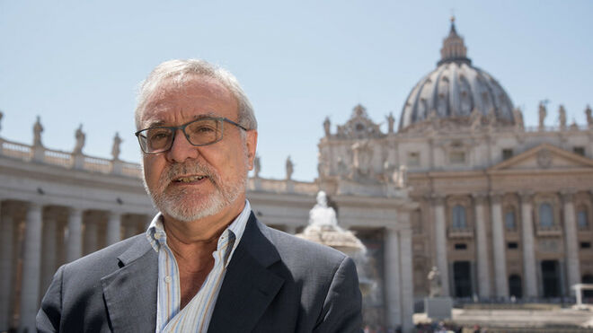
Marco Politi: “No son una minoría, el 30% del clero y los obispos están en contra de Francisco”

"Hay obispos y cardenales que atacan al papa y ateos que lo defienden; los últimos años hay una agresividad contra su figura y varios obispos han publicado libros contra las reformas de Francisco"

"Con un nuevo papa será imposible retroceder entorno a los principios irrenunciables, ahora ya no se discute sobre el uso de la píldora anticonceptiva, relaciones prematrimoniales o el divorcio"
10.12.2020 | RD/Efe
Marco Politi, periodista experto en el Vaticano y autor del best seller “Sua Santità” y del libro "Francisco entre los lobos", ha denunciado la persistencia de abusos a menores por parte de la iglesia católica durante siglos debido a "una cultura del encubrimiento", pero defiende la figura del papa.
La fundación Joan Maragall en colaboración con el Observatorio Blanquerna han organizado hoy la jornada "Un papa entre lobos" con la presencia del periodista italiano Marco Politi para tratar la figura del papa Francisco y sus criticadas reformas dentro de la iglesia católica.
El periodista ha remarcado durante el acto que las medidas adoptadas por Francisco le han originado una oposición por parte de sectores conservadores del Vaticano, sobre todo por la intransigencia del actual papa con aquellos sacerdotes investigados por abuso a menores.
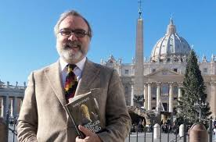
Politi expone que una parte de la iglesia se ha opuesto a las reformas del papa Francisco dividiendo así a la comunidad católica, particularmente por el sínodo de Amazonia, una propuesta para ordenar sacerdotes a hombres casados en zonas aisladas.

Sacerdotes casados y homosexuales
"Hay obispos y cardenales que atacan al papa y ateos que lo defienden; los últimos años hay una agresividad contra su figura y varios obispos han publicado libros contra las reformas de Francisco", ha declarado Politi.
La oposición contó con el apoyo del predecesor papa Benedicto XVI y parte de la comunidad cristiana ante la posibilidad de casar a sacerdotes y debido a estas presiones Francisco aún no ha pronunciado un veredicto, según el periodista.
También opina Francisco ha sido cuestionado por afirmar que los homosexuales tienen el derecho de vivir en familia, declaraciones que no han fomentado su popularidad con cardenales ortodoxos partidarios de excluir a los homosexuales del catolicismo.
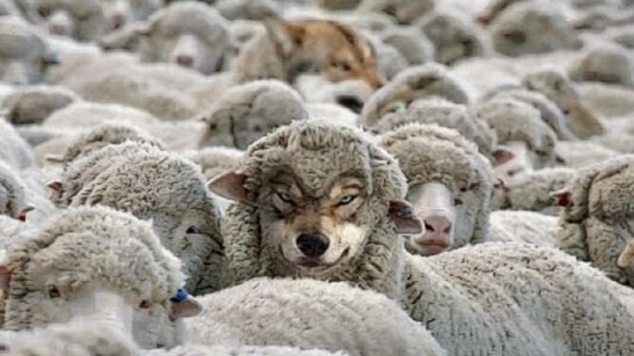
Lobo con piel de oveja
La "fraudulenta administración" del Vaticano también provocó que el papa impulsase la denominada "fiscalía del vaticano", un organismo que ha tomado "medidas radicales" contra defraudadores normalmente excusados por la institución religiosa.
"Con un nuevo papa será imposible retroceder entorno a los principios irrenunciables, ahora ya no se discute sobre el uso de la píldora anticonceptiva, relaciones prematrimoniales o el divorcio" ha concluido Politi.

https://www.religiondigital.org/el_papa_de_la_primavera/Marco-Politi-papa-lobos-francisco-abusos-reforma-curia-economia-escandalos-blan

